附件8：
线上预约操作手册
一、微信扫码

关注体质测试微信公众号：运动与健康促进(CN-fitness)
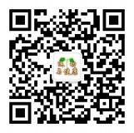
二、按照①②③依次操作，并登录

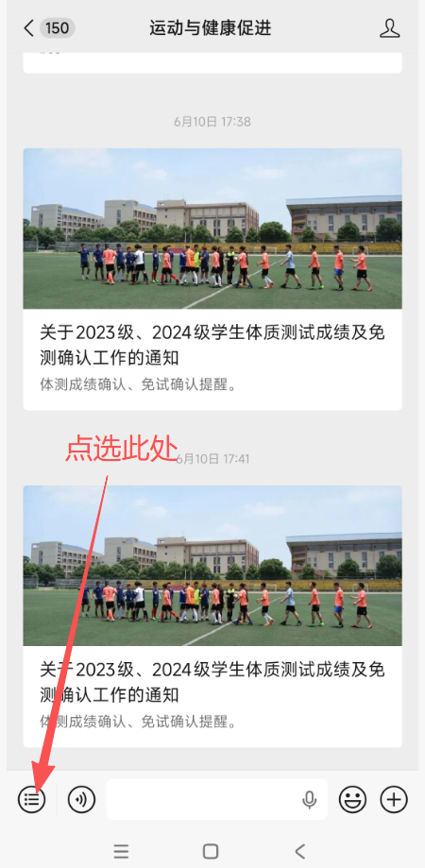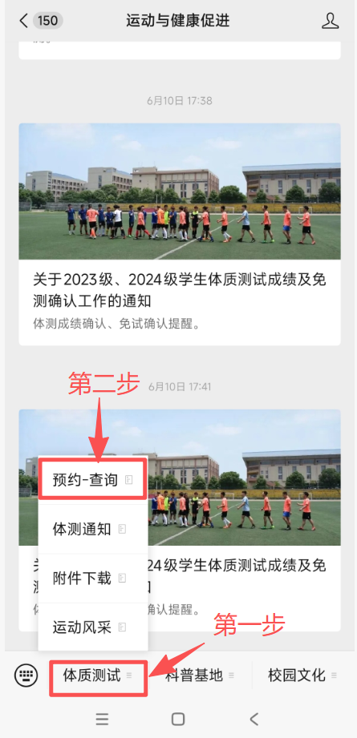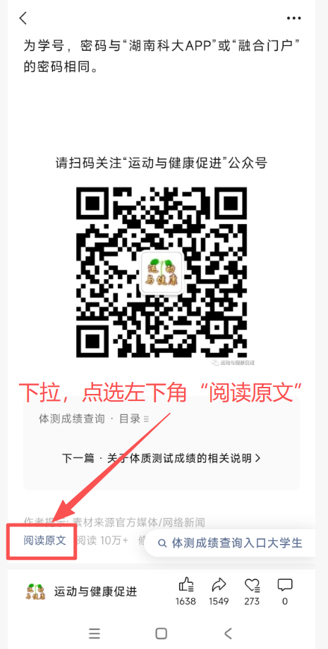
① | ② | ③

三、登录界面
完成上述①②③操作，系统跳转平台，并自动完成登录（科大融合门户一校通账户），成功登录后如图所示：

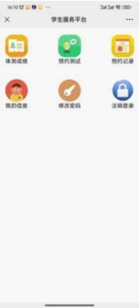
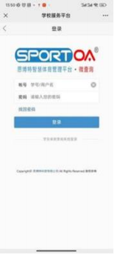
四、预约测试
点击预约测试，选择需要测试的项目后进行查询，点击预约即可：
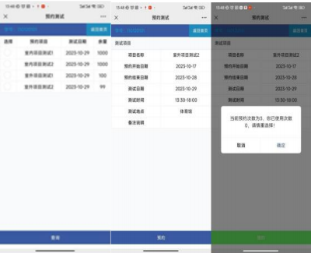

五、预约记录查询
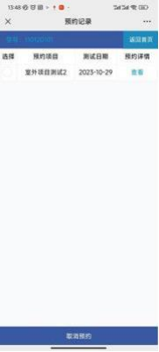
点击“查看”

